Доклад начальника отдела налогообложения юридических лиц
Управления Федеральной налоговой службы
по Ханты-Мансийскому автономному округу – Югре
Василенко Олеси Александровны
на тему «О реализации Управлением ФНС России по Ханты-Мансийскому автономному округу – Югре проекта
«Честный патент. Добросовестный предприниматель»»

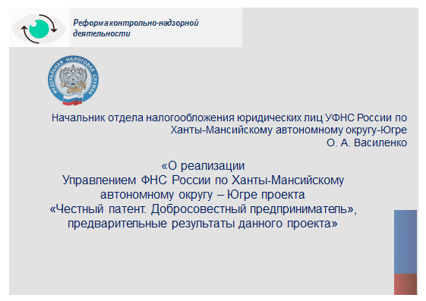

Уважаемые участники публичных обсуждений!

Государство различными способами старается стимулировать развитие малого и среднего предпринимательства и принятие специального режима в виде патентной системы - был одним из первых шагов в сфере налогообложения, сделанный для облегчения ведения бизнеса субъектами малого предпринимательства.
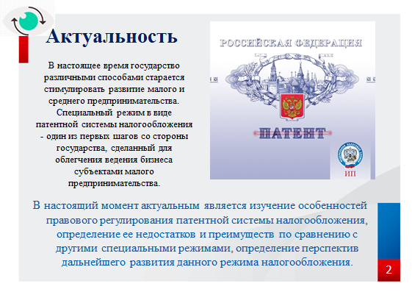
Поэтому в настоящий момент актуальным является изучение особенностей правового регулирования патентной системы налогообложения, определение ее недостатков и преимуществ по сравнению с другими специальными режимами, определение перспектив дальнейшего развития данного режима налогообложения.
Согласно пункту 1 статьи 346.43 Налогового кодекса патентная система налогообложения устанавливается Налоговым кодексом, и вводится в действие после принятия законодательными органами субъектов Российской Федерации закона субъекта, регламентирующего данную систему налогообложения.
Федеральным законодательством предусмотрено, что сто процентов денежных поступлений от патентной системы налогообложения направляется в местные бюджеты, таким образом, субъекты Российской Федерации напрямую заинтересованы в законодательном урегулировании патентной системы налогообложения.
Согласно положениям Налогового кодекса, патентную систему налогообложения могут применять только индивидуальные предприниматели.
Количество индивидуальных предпринимателей, применяющих патентную систему налогообложения на территории Ханты-Мансийского автономного округа – Югры по состоянию на 01.01.2018 составляет 8 230 (15,1%), количество выданных патентов составило 10 239, в том числе по нулевой ставке 137 (1,3%), размер потенциально возможного к получению индивидуальным предпринимателем годового дохода, исчисленного исходя из срока, на который выдан патент, составил 6 376 129 тыс. рублей.
Согласно статистическим данным, патентная система налогообложения с каждым годом приобретает все большую популярность.
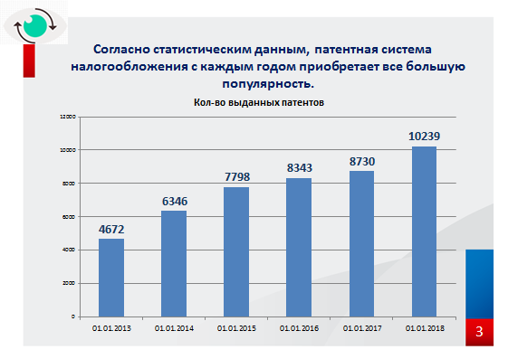
Согласно динамике выданных патентов за период с 01.01.2013 по 01.01.2018, то есть, с момента введения законодательством патентной системы налогообложения и до настоящего времени, количество выданных патентов увеличилось в 2,2 раза, с 4 672 до 10 239.
Кроме того, одним из передовых регионов России, в котором патентная система налогообложения пользуется наибольшей популярностью является Ханты-Мансийский автономный округ – Югра.
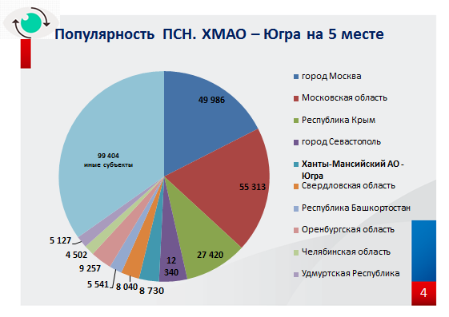
Согласно удельной доле выданных патентов по состоянию на 01.01.2018 в Российской Федерации Ханты-Мансийский автономный округ – Югра, по количеству выданных патентов в сравнении с другими регионами Российской Федерации, находится на 5-м месте.
На территории нашего округа, патентная система налогообложения введена Законом Ханты-Мансийского автономного округа – Югры от 09.11.2012 № 122-оз. Данным законом в округе установлен дополнительный перечень видов предпринимательской деятельности, относящихся к бытовым услугам и не указанных в Налоговом кодексе, в отношении которых на территории Ханты-Мансийского автономного округа - Югры применяется патентная система налогообложения. Наиболее распространенными видами деятельности в части бытовых услуг в регионе являются следующие:
- изготовление кухонной мебели по индивидуальному заказу населения (подгруппа 31.02.2);
- изготовление прочей мебели и отдельных мебельных деталей, не включенных в другие группировки по индивидуальному заказу населения (подгруппа 31.09.2);
- строительство жилых и нежилых зданий (группа 41.20);
- работы строительные отделочные (группы 43.31 - 43.34, 43.39);
- работы строительные специализированные прочие, не включенные в другие группировки (группа 43.99).
При этом наибольшей популярностью пользуется такой вид предпринимательской деятельности как розничная торговля, осуществляемая через объекты стационарной торговой сети с площадью торгового зала не более 50 квадратных метров по каждому объекту организации торговли – что составляет 52,9% от общего количества выданных патентов.
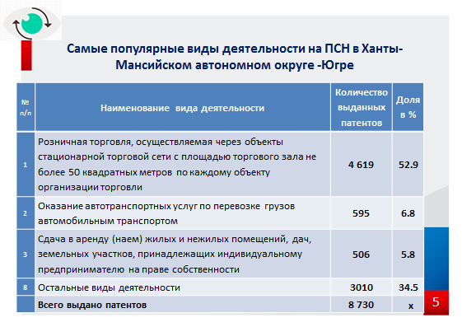
Несмотря на то, что патентная система налогообложения была специально создана в помощь малому бизнесу (незначительные суммы налоговых отчислений, отсутствие обязанности предоставления налоговой отчетности, максимально щадящий налоговый контроль) некоторые недобросовестные предприниматели, так сказать, маскируют свой крупный бизнес под более мелкий, в том числе, путем его дробления.
Многим организациям кажется заманчивым разделить свой бизнес так, чтобы отдельными его частями занимались разные юридические лица или предприниматели. Выделенные части переводятся на специальные налоговые режимы, поскольку так надеются существенно выиграть на налогах. Но такая организация бизнеса неизбежно привлечет внимание налоговых органов по понятной причине - налицо взаимозависимость между его членами, высокие обороты денежных средств, а значит, происходит манипулирование доходами в целях неправомерной налоговой оптимизации.
Само по себе такое дробление бизнеса может быть вполне законно, но чревато дополнительной уплатой налогов: нельзя переходить определенную грань, за которой целью дробления будет признана налоговая оптимизация сама по себе. Специальных норм, определяющих эту грань, конечно же, нет и это важно осознавать при ведении бизнеса.
Проблематика незаконного дробления бизнеса очень актуальна и в нашем округе. Использование специальных налоговых режимов крупными и средними налогоплательщиками через механизм искусственного «уменьшения» бизнеса, можно назвать самым востребованным из всего арсенала средств ухода от налогов, и, с учетом приведенной выше статистики, отмечу, что налоговые органы уделяют пристальное внимание на «спецрежимников» с крупной выручкой от реализации продукции (работ, услуг).
По предварительным оценкам Управления Федеральной налоговой службы по Ханты-Мансийскому автономному округу – Югре около 15 % индивидуальных предпринимателей, использующих патентную систему налогообложения, имеют признаки необоснованного применения данного специального режима.
Поэтому, в настоящее время есть необходимость нацелить действующее бизнес – сообщество на добросовестное исполнение своих налоговых обязательств, а вновь регистрирующимся в качестве индивидуального предпринимателя лицам, оказать помощь при выборе системы налогообложения, максимально проинформировать об установленных законодательством критериях, условиях и ограничениях для применения специальных налоговых режимов.
Управлением ФНС России по Ханты-Мансийскому автономному округу – Югре, в этой связи, разработан и уже внедрен с февраля 2018 года масштабный проект, направленный на поддержку индивидуальных предпринимателей, применяющих патентную систему налогообложения.
Проект называется: «Честный патент. Добросовестный предприниматель».
Одна из основных идей данного проекта – повысить налоговую грамотность индивидуального предпринимателя, применяющего ПСН и нацелить его на ведение бизнеса честным путем, без применения схем уклонения от налогообложения, злоупотреблений применением специальных налоговых режимов с целью минимизации налоговых обязательств.
В свою очередь, со стороны налоговых органов – избавить индивидуального предпринимателя от излишнего вмешательства в его деятельность и проведения контрольных мероприятий. Дать возможность индивидуальному предпринимателю спокойно работать, уделить время своему делу, а не посещению налоговой службы, изготовлению копий истребуемых документов, представление объяснений и прочее.
Основными целями данного проекта являются:
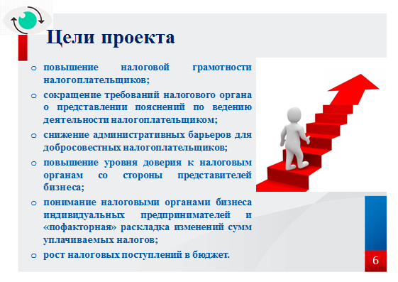
- повышение налоговой грамотности налогоплательщиков;
- сокращение требований налогового органа о представлении пояснений по ведению деятельности налогоплательщиком, правильности исчисления и уплаты налогов;
- снижение административных барьеров для добросовестных налогоплательщиков при реализации своих прав в сфере налогообложения;
- повышение уровня доверия к налоговым органам со стороны представителей бизнеса;
- понимание налоговыми органами бизнеса индивидуальных предпринимателей и «пофакторная» раскладка изменений сумм уплачиваемых налогов, а также прогнозирование и планирование налоговых поступлений;
- рост налоговых поступлений в бюджет.

Концепция проекта:
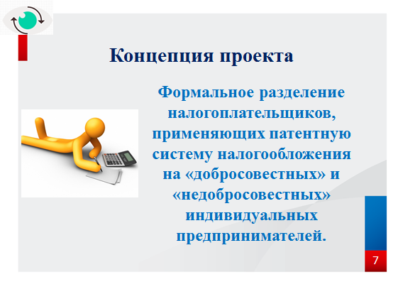
Концепция проекта заключается в риск-ориентированном подходе к индивидуальным предпринимателям, находящимся на патентной системе налогообложения, в виде формального разделения налогоплательщиков, применяющих патентную систему налогообложения, на категорию добросовестных и недобросовестных.
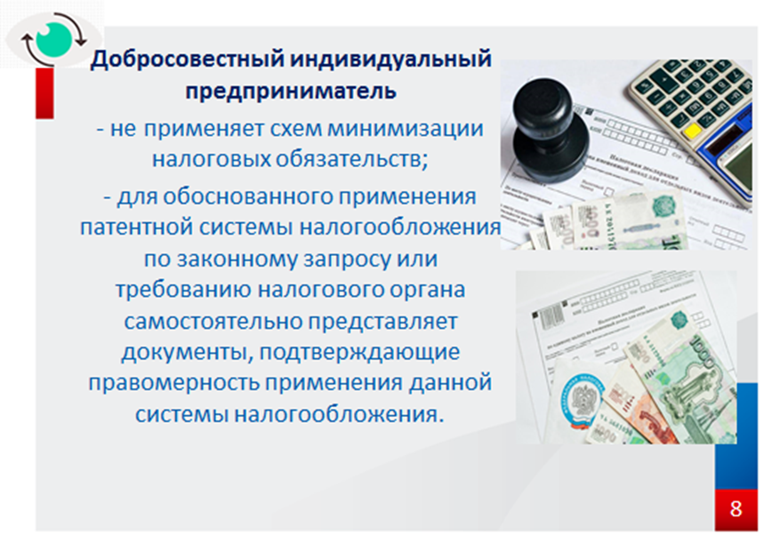
Согласно концепции добросовестным индивидуальным предпринимателем может являться тот, кто, применяя патентную систему налогообложения готов, при выявлении фактов расхождений данных, заявленных налогоплательщиком и данных налогового органа, полученных из внутренних и внешних источников, представить по законному требованию налогового органа, обоснованные пояснения и подтверждающие документы, либо, готов к самостоятельному уточнению налоговых обязательств.
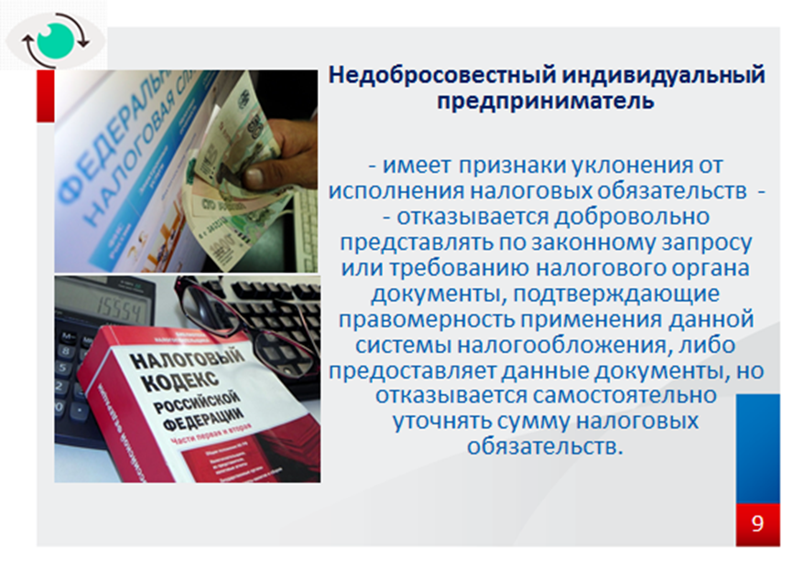
Недобросовестным индивидуальным предпринимателем будет являться тот, кто, применяя схему дробления бизнеса, уклонения от налогообложения, отказывается представлять по законному требованию налогового органа подтверждающие документы, отказывается самостоятельно уточнять сумму налоговых обязательств в соответствии с иными режимами налогообложения (при обоснованных претензиях налогового органа).

Данный проект, в зависимости от такого риск – ориентированного подхода отнесения индивидуальных предпринимателей в ту или иную категорию, предусматривает в ходе его реализации разные этапы и формы взаимодействия налогового органа и индивидуальных предпринимателей.
Если налогоплательщик является добросовестным индивидуальным предпринимателем, то все просто:
После предоставления пояснений, подтверждающих документов, либо самостоятельного уточнения, налогоплательщик продолжает осуществлять деятельность с применением патентной системы налогообложения, контроль правомерности проводится налоговым органом раз в год с использованием данных из внутренних и внешних источников, без запросов документов и объяснений у индивидуального предпринимателя.
При отказе недобросовестного налогоплательщика самостоятельно уточнять сумму налоговых обязательств в соответствии с иными режимами налогообложения в отношении него в течение года налоговым органом будет применяться комплекс мер, направленный на принуждение налогоплательщика к уточнению налоговых обязательств в соответствии с иным режимом налогообложения, в том числе:
1) привлечение к административной ответственности, в случае уклонения от получения документов индивидуальным предпринимателем, налоговым органом будет направлено сообщение в правоохранительные органы об оказании содействия в розыске лица;
2) приостановление операций по счету в соответствии со статьей 76 Налогового кодекса за непредставление налоговой декларации;
3) проведение выездной налоговой проверки в соответствии со статьей 89 Налогового кодекса;
4) передача материалов в правоохранительные органы на предмет рассмотрения вопроса о привлечении к уголовной ответственности индивидуального предпринимателя за неуплату налогов.
Необходимо отметить, что в ходе реализации данного проекта в помощь индивидуальным предпринимателям во всех территориальных налоговых органах Ханты – Мансийского автономного округа – Югры приняты усиленные меры поддержки.
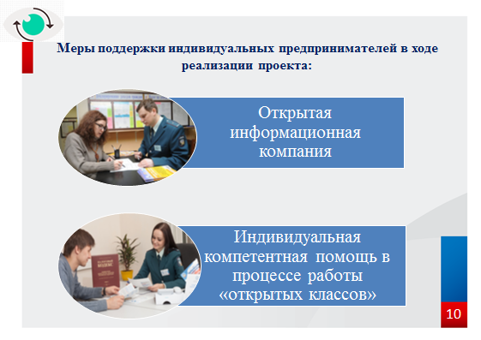
Проводится открытая информационная компания, организованы и ведут свою работу «открытые классы». В ходе встреч в «открытых классах», персонально с каждым обратившимся индивидуальным предпринимателем, налоговым органом проводится работа по разъяснению, как основных положений главы 26.5 Налогового кодекса (по порядку выдачи патента, оснований отказа в выдаче патента, сроках уплаты и пр.), так и об основных рисках, о выявлении фактов необоснованного применения патентной системы налогообложения, последствий для индивидуального предпринимателя, с приведением примера расчета сумм предполагаемых доначисленных налогов и штрафных санкций.

Таким образом, мы надеемся, что общим ожидаемым результатом от реализации проекта «Честный патент. Добросовестный предприниматель» станет формирование прозрачной, конкурентоспособной бизнес–среды, создание благоприятных условий для развития малого бизнеса в Ханты – Мансийском автономном округе – Югре. Увеличение бюджетных поступлений при общем снижении административной нагрузки.
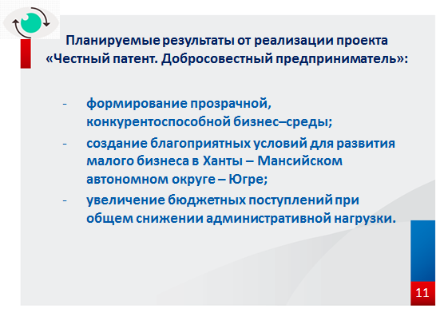
Отрадно отметить, что по состоянию на 01.04.2018 уже самостоятельно уточнились 16 налогоплательщиков, это примерно 15% от тех, которые вошли в зону риска как «недобросовестные» налогоплательщики (самостоятельно перешли на ОСНО, либо УСН или ЕНВД (если ранее совмещали режимы)). Дополнительные начисления составили 22,2 млн. рублей, из них уже поступило в бюджет Ханты – Мансийского автономного округа – Югры 5,5 млн. рублей.
Работа продолжается и у всех заинтересованных лиц есть возможность, обратиться в налоговую инспекцию по месту учета, узнать о своих рисках и уточнить свои налоговые обязательства при необходимости.
Спасибо за внимание.

